La capa física

Dijimos que en esta capa se lleva a cabo la transmisión bits puros a través de un canal de comunicación. Los aspectos de diseño tienen que ver con interfaces mecánicas, eléctricas y de temporización, además de qué tipo de medio de transmisión se utiliza.

La naturaleza impone limitaciones en la transmisión de los datos (ruido, frecuencia máxima, velocidad de propagación, etc).
Una señal es el resultado de una modificación en un parámetro físico del medio transmisor, con la información que deseamos transmitir. A una señal se la puede representar como variaciones en función del tiempo.

Período: cantidad de tiempo que tarda una señal en hacer una repetición.
Frecuencia: cantidad de repeticiones por intervalo de tiempo.
Ancho de banda: rango de frecuencias que se transmiten sin atenuarse.
Amplitud: diferencia entre el valor mínimo y máximo de una señal.
Baudio: cantidad de símbolos (cantidad de bits) por segundo.
Niveles: cantidad de divisiones de voltaje.

Análisis de Fourier

Cualquier función periódica g(t) con un período T, se puede construir sumando una cantidad (probablemente infinita) de senos y cosenos:
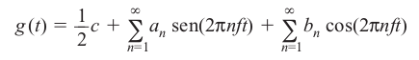

Donde: f = 1/T frecuencia fundamental
a_{n} y b_{n} son las amplitudes de seno y coseno de los armónicos
c es una constante

Quiere decir que a partir de esta serie de Fourier es posible reconstruir la función original g(t) si se conoce el periodo T y las amplitudes.

Tasa de datos máxima de un canal

Nyquist, se dio cuenta de que incluso un canal perfecto (sin ruido), se tiene una capacidad de transmisión finita.
Si se pasa una señal cualquiera por un filtro de ancho de banda H, la señal filtrada se podrá reconstruir por completo con 2H muestras por segundo. Un mayor número de muestras por segundo no tendría sentido pues los componentes de mayor frecuencia que tal muestreo puede recuperar ya se han filtrado. Además si tenemos que la señal tiene V niveles discretos, tenemos:

Nyquist → TASA DE DATOS MAXIMA = 2H log ₂ V bits/seg

Nyquist → TASA DE DATOS MAXIMA = 2H Baudios (símbolos por seg)

Nyquist consideraba que para aumentar la velocidad del canal sólo bastaba con aumentar la cantidad de niveles. Pero esto no es realmente así, pues mientras más niveles usemos, la señal se comenzara a deteriorar por el ruido térmico que se genera, y eso podría provocar leer una señal incorrecta.
Por esto, Shannon, establece un límite a este teorema.
La cantidad de ruido térmico se mide por la relación entre la potencia de la señal(S) y la potencia del ruido(N), en general esta relación se expresa en dB → 10 log ₁₀ S/N.
El resultado del teorema de Shannon es que la tasa de datos máxima de un canal ruidoso cuyo ancho de banda es H y cuya relación señal ruido es S/N, esta dada por:

Shannon → número MAXIMO DE bits/seg = H log ₂ (1 + S/N)

O sea que en este caso no se tiene en cuenta la frecuencia con la que se toman los muestreos ni cuántos niveles de señal se utilicen.
Para aumentar la velocidad de transmisión, primero se debe aumentar el cociente S/N, o sea aumentar la potencia, o la señal y luego, aumentar la cantidad de bits por símbolo (niveles).

Medios de transmisión guiados

Medios magnéticos
Es uno de los medios más comunes para transportar datos de una máquina a la otra. Usar cintas magnéticas o discos extraíbles, y luego transportar físicamente éstas al destino.
Es un medio no tan avanzado, pero en muchos casos resulta más rentable, sobre todo cuando las aplicaciones requieren un ancho de banda alto o el costo por bit transportado es un factor clave.

Par trenzado
Consiste en dos alambres de cobre con vaina de plástico, unidos de forma helicoidal (para evitar los ruidos e interferencias, en medida de lo posible). Se pueden utilizar tanto para una transmisión analógica como digital. Es uno de los medios más antiguos pero todavía es muy común.
Estos cables pueden recorres varios kilómetros sin necesidad de amplificar lar señales, pero en mayores distancias pueden necesitar repetidores.
El ancho de banda depende del grosor del cable y la distancia recorrida.
Existen diferentes categorías de cables de par trenzado. Las cuales se diferencian según el tipo de cobre, la cantidad de vueltas por centímetro o los materiales de aislamiento entre los pares. Obviamente a mayor categoría mayor ancho de banda:
Cat.3: 16 Mhz Cat.5:100 Mhz Cat.6:250Mhz Cat.7:600Mhz

Cable coaxial
Consiste en un cable rígido de cobre, rodeado por un material aislante. Este esta forrado por un conductor cilíndrico entrelazado y luego viene una cubierta protectora de plástico.
Puede recorrer trayectos más largos a velocidades mayores que un par enlazado. Posee una excelente inmunidad al ruido y un ancho de banda alto, pero que también depende de la calidad , longitud del cable y de la relación señal ruido de los datos.
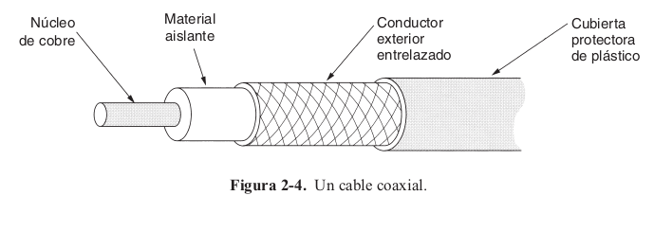
Su ancho de banda puede ser de 1 GHz.
Fibra óptica
Es el medio de transmisión con mayor ancho de banda en existencia, pues la magnitud física usada no es un cable sino la luz, solo se puede transmitir en una dirección.
Este medio de transmisión tiene 3 componentes: la fuente de luz, el medio de transmisión y el detector. Un pulso de luz indica un 1 y la ausencia del mismo indica 0, el medio de transmisión es una fibra de vidrio ultradelgada. El detector genera un pulso eléctrico cuando la luz incide en él.
La fibra óptica hace de guía de la luz, la cual avanza reflejándose con determinado ángulo por las paredes de la misma. Existen dos tipos de fibra:
Monomodo: son extremadamente delgadas, poseen un diámetro parecido a la longitud de onda de la luz inyectada, por lo cual, la luz se transmite casi en linea recta sin rebotes ni atenuación.
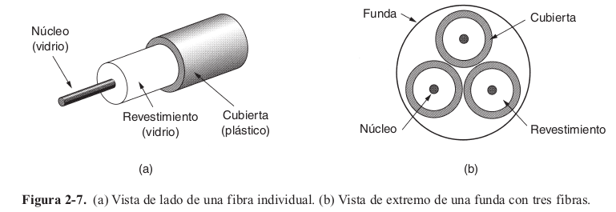
Multimodo: usa leds infrarrojos para excitarse mientras que las monomodo usa un láser, por ello estas son más costosas.
Ventajas de la Fibra con respecto al alambre de cobre:
- Mayor ancho de banda.
- Baja atenuación en largas distancias.
- No la afectan los cortes de energía, sustancias corrosivas, sobrecargas de energía.
- Delgada y ligera.
- Difícil intervenirlas y conectarse a ellas.
- Bajo costo de instalación.
Desventajas de la Fibra con respecto al alambre de cobre:
- Tecnología poco familiar.
- Pueden dañarse con facilidad si se doblan demasiado.
- Transmisión unidireccional.
- Las interfaces son mas costosas.

Medios de transmisión inalámbrica
Son útiles cuando no es posible tender cableado o cuando los usuarios móviles la requieren. Este medio utiliza ondas electromagnéticas para transmitir la información.
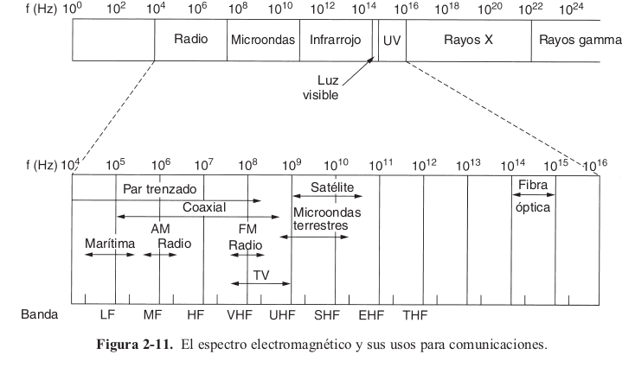
Radiotransmisión
Fáciles de generar, penetran edificios, pueden viajar largas distancias, son omnidireccionales. Sus propiedades dependen de su frecuencia, pues si ésta es muy baja cruzan bien cualquier obstáculo pero la potencia se reduce rápidamente al alejarse de la fuente. A frecuencias altas tienden a viajar en línea recta y rebotan sobre los obstáculos.
Como pueden viajar largas distancias la interferencia es un problema. Cualquier motor o equipo eléctrico, causa las mismas. Además son absorbidas por la lluvia.
El ancho de banda de 88 a 108 MHz las FM y 535-1605 kHz las AM.
Los gobiernos reglamentan el uso de radiotransmisores.

Microondas
Estas viajan en línea recta. Posee una buena relación señal a ruido pero la antena emisora y receptora deben estar bien alineadas entre si. Si ambas están muy lejos, partes de la tierra pueden interferir en la señal, y como consecuencia se necesitan repetidores periódicos.
No atraviesan edificios y el clima puede afectarlas, pueden ser absorbidas por el agua.
Son relativamente económicas y no necesita derecho de paso.
Pueden tener un ancho de banda entre 4GHz a 10 GHz.

Ondas infrarrojas y milimétricas
Se utilizan para cortas distancias. Por ejemplo cualquier control remoto usa esta tecnología. Estos controles son económicos, fáciles de construir, relativamente direccionales. Pero no atraviesan objetos solidos. Aunque tomamos esto como una desventaja, en alguno casos puede ser de utilidad.
Para su uso no es necesario el permiso del gobierno.

Ondas de luz
O también llamado señalización óptica, requiere de un láser para emitir y un foto-detector para recibir. Es unidireccional, posee un ancho de banda muy alto, fácil de instalar y tiene un bajo costo. No requiere ninguna licencia para su instalación. Funcionan bien en los días soleados, pero no atraviesan la lluvia, niebla densa u objetos.

